PODKARPACKI OKRĘGOWY ZWIĄZEK LEKKIEJ ATLETYKI
email: biuro@pozla.pl, strona internetowa: www.pozla.pl

III OGÓLNOPOLSKI
HALOWY MITYNG POZLA
2022
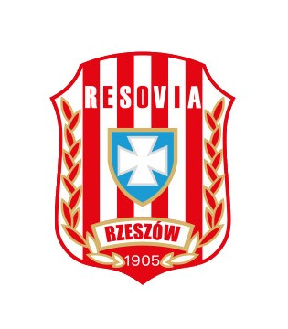
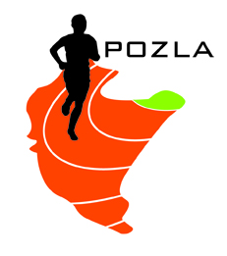
PROJEKT
PROGRAMU MINUTOWEGO
13:00 | 60m ppł K | Trójskok K i M | Tyczka K i M | Kula K
13:20 | 60m ppł M
13:35 | 800m K
13:40 | 800m M
13:50 | 60m ppł K - FINAŁ
14:05 | 60m ppł M - FINAŁ
14:15 | 60m K | W dal M
14:45 | 60m M |  |  | Kula M
15:10 | 1500m K
15:20 | 60m K FINAŁ A
15:23 | 60m K FINAŁ B
15:30 | 60m M FINAŁ A | W dal K
15:33 | 60m M FINAŁ B
15:40 | 400m K
15:55 | 400m M |  | Wzwyż M
16:05 | 600m K
16:15 | 600m M
16:30 | 200m K
17:00 | 200m M |  | Wzwyż K
17:35 | 1000m K
17:40 | 1000m M
17:50 | 300m K
18:10 | 300m M
UWAGA!
- biegi finałowe na 60m ppł K i M tylko dla kategorii U18, U20 i senior (U16 – tylko 1 bieg)
- trenerzy proszeni są o zgłaszanie w biurze zawodów, zaraz po zakończeniu biegów na 60m K i M, ewentualnych wycofań z biegów finałowych!
- na bieżnię rozgrzewkową wchodzą jedynie zawodnicy rozpoczynający rozgrzewkę (w stroju sportowym), zakaz jedzenia i oraz zakaz leżenia w strefie rozgrzewkowej
- szatnie służą jako przebieralnie, organizator nie ponosi odpowiedzialności za rzeczy pozostawione
- na bieżni przebywają jedynie zawodnicy biorący udział w danym momencie w konkurencji
- trenerzy zawodników biorących udział w skoku wzwyż, mogą na czas konkursu wejść na bieżnię do strefy dla nich wyznaczonej, ale TYLKO W OBUWIU ZMIENNYM
- w trakcie zawodów w holu wejściowym będzie umiejscowione stoisko gastronomiczne (kawa, herbata, ciepły posiłek) – ZAKAZ WNOSZENIA ZAKUPIONEGO TAM JEDZENIA NA TRYBUNY!
- zakaz wchodzenia do strefy siłowni umiejscowionej na końcu bieżni rozgrzewkowej

